**Уважаемые родители!!!**

Мы пока продолжаем находится дома на карантине и много времени проводить вместе дома. Предлагаю вам продолжить наше общение в таком виде.

**Рисование «Одуванчики в траве»**

**Цель.**Вызывать у детей желание передавать в рисунке красоту цветущего луга, форму цветов. Отрабатывать приемы рисования красками. Закреплять умение аккуратно промывать кисть, осушать ее о тряпочку. Учить радоваться своим рисункам. Развивать эстетическое восприятие, творческое воображение. В заключение прочитать стихотворение Е. Серовой «Одуванчик».

**Материалы.** Альбомные листы бумаги зеленого тона, краски гуашь желтая, зеленая; кисти, банки с водой.

Наступило прекрасное время года.

Кто знает какое?

Дети: Весна.

Правильно весна!

- Вся природа проснулась от долгого сна. Всюду распустились первоцветы одуванчики. А ещё вместе с цветочками проснулись пчелы, бабочки, жучки.

отгадайте мою загадку:

Капля солнца спозаранку

Появилась на полянке

Это в жёлтый сарафанчик

Нарядился *(* *Одуванчик ).*

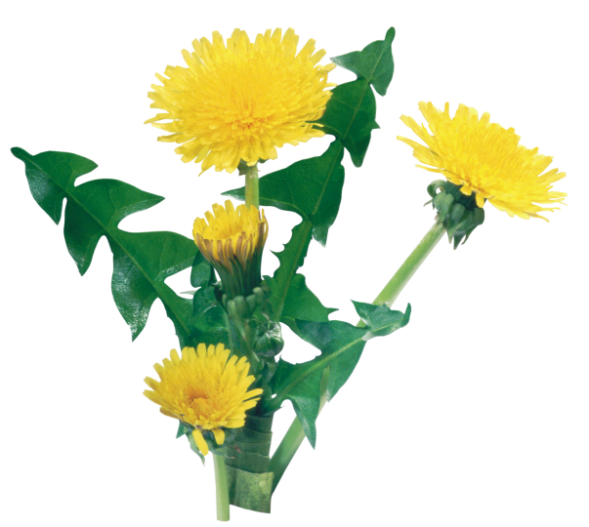 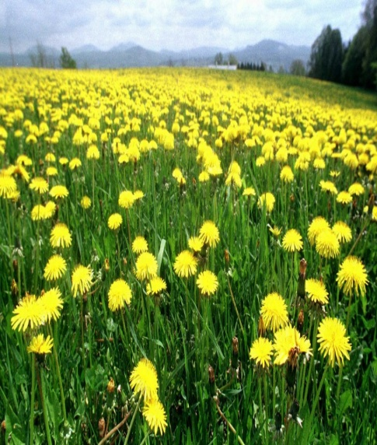

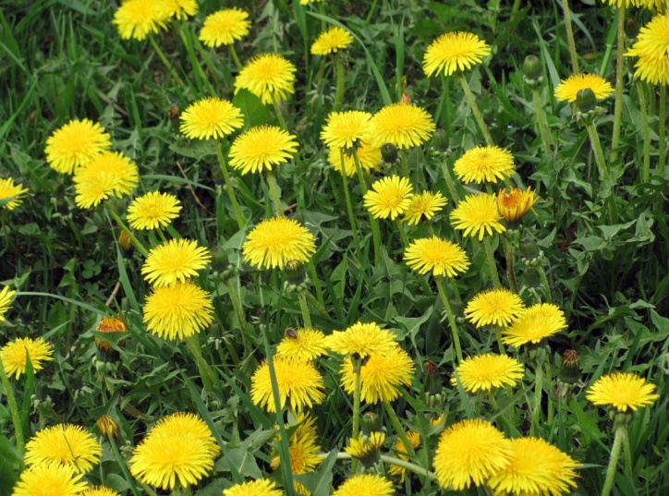

**красивое стихотворение**

«Уронило солнце лучик золотой.

Вырос **одуванчик-первый молодой**!

У него чудесный золотистый цвет,

Он большого солнца, маленький портрет!»

Посмотрите на **одуванчик**, какой он красивый. Какого он цвета?

Дети :- **Жёлтого**

В-ль :- Вот ножка на которой он стоит, она называется *«стебель»*. А это листики, какого цвета листики и стебель?

Дети :- Зелёного.

В-ль :- Ребята, а чем же **одуванчик похож на солнце**?

Дети :- Такой же круглый и **жёлтый**.

цветок один. Как Вы думаете, что нам сделать, чтобы у нас было много **одуванчиков**?

Дети :- **Нарисовать**.

Предложить детям рисовать цветы по всему листу бумаги. Сказать, что рисовать одуванчики можно по разному: сначала можно изобразить ножку с листьями, потом цветок, а можно начать рисование с цветка, который также можно изобразить разными способами.

А сейчас давайте превратимся в художников и нарисуем для бабочек на зелёном лугу много-много одуванчиков. Рисовать цветы мы будем краской жёлтого цвета. А поможет нам в этом кисточка-тычок. Посмотрите, пожалуйста! Я аккуратно обмакиваю тычок в баночку с краской и примакиваю к листу. Кисточку держу вертикально. Рисую одуванчики по всему листу.   
Итак, приступим к работе! Садимся за столы. Но сначала сделаем весёлую гимнастику для пальчиков. Приготовились?  
Сжали ручки в кулачок,  
Положи их на бочок,

Распрями ладошки,  
Поиграй немножко!  
А сейчас, ребята, берём в руки волшебные кисточки -тычки и начинаем рисовать.  
Дети рисуют).  
А сейчас, ребята, тычки положите на место. Давайте ваши работы поставим на выставку.  
Посмотрите, какие замечательные получились **одуванчики**, теперь вместе - получился золотой лужок. Молодцы!

**Лепка «Угощение для кукол»**

**Цель.**Закреплять умение детей отбирать из полученных впечатлений то, что можно изобразить в лепке. Закреплять правильные приемы работы с глиной. Развивать воображение, творчество.

Поговорить с детьми о том, какое праздничное угощение можно слепить для кукол **(баранки, печенье, конфеты, фрукты, орехи и др.)** и как это сделать.

как будем лепить баранку. Берём кусок пластилина, кладём его на ладошку, она ровная. Другой ладошкой прикрываю и раскатываю вот такими движениями, вперед - назад, вперед - назад.  
Что получилось?   
Дети: столбик  
Посмотрите, как соединить два конца «столбика», чтобы получилась круглая баранка. соединить концы и несильно прижать. Что получилось?   
Дети: Баранка  
Какая она получилась?   
Дети: Круглая, а в серединке дырочка

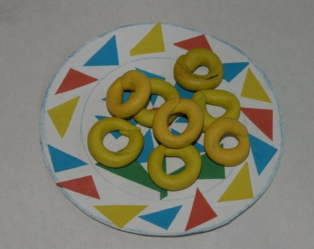

Берём пластилин, разминаем его, потом раскатываем в шарик, сплющиваем ладошками в диск. Это и будет печенье. Помещаем его на тарелочку и  начинаем украшать посыпкой (она у вас на тарелочках на столе) или можно с помощью палочки нарисовать узор.

Но прежде, чем вы начнёте лепить, давайте немножко разомнём наши ручки.

**Физминутка «Печём пироги».**

Мы печем отличные

Пироги пшеничные.

*(Лепим пирожки)*

Тесто в кадке замесили,

*(Делаем вид, будто месим тесто)*

Соль в солонке не забыли.

*(показываем, как солим тесто)*

Взяли ложку с творогом:

*(берем руку воображаемую ложку)*

Пирожок за пирогом*!*

*(хлопаем в ладоши)*

Ну-ка, дай-ка, печка,

Пирогу местечко!

*(Показываем большой пирог)*

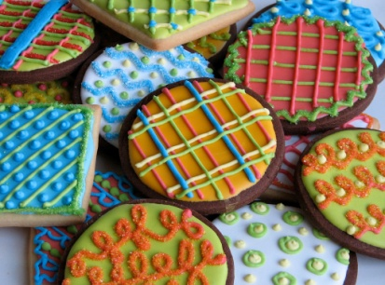 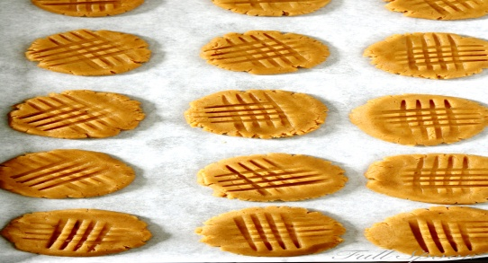

как правильно надо лепить **конфетки**. Берём большой комок пластилина, отламываем кусочек поменьше, разогреваем его в руках, а теперь кладём его на руку и прямыми движениями катаем пластилин. Затем скатываем цилиндрик спиралью.

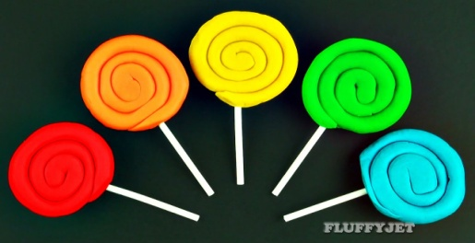

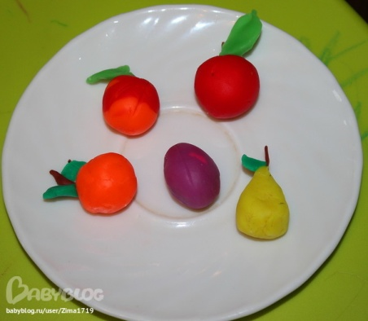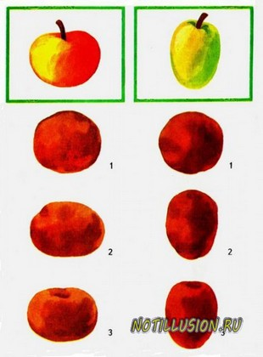

**Аппликация «Цыплята на лугу»**

Цель. Учить детей составлять композицию из нескольких предметов, свободно располагая их на листе; изображать предмет, состоящий из нескольких частей. Продолжать отрабатывать навыки аккуратного наклеивания.

**Материалы.** Иллюстрация, на которой изображены цыплята на лугу. Бумага зеленого цвета размером 1/2 листа ватмана (или полоса обоев), бумажные кружки (диаметр 4 и 2 см), полоски коричневой бумаги для ног, глаз, клюва; клей, кисти для клея, клеенки, салфетки (на каждого ребенка).

**Чтение сказки В. Сутеева «Цыпленок», рассматривание иллюстраций.**

отгадайте **загадку**, и вы все поймете.

**Весь я золотистый,  
Мягкий и пушистый.  
Я у курицы -  ребёнок,  
А зовут меня …(цыплёнок)**

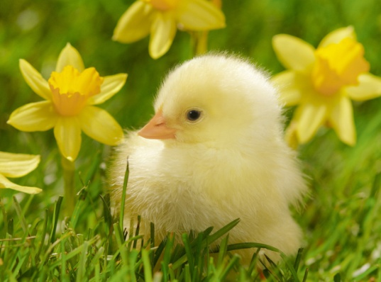 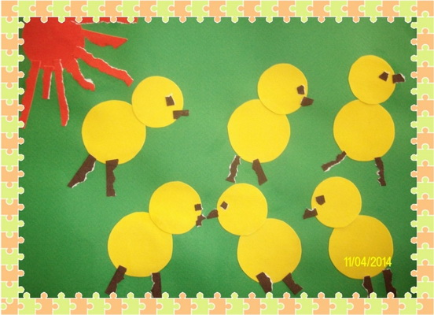

**Оригами.**

Складывание бумажных фигурок – отличный способ гармонично развить правое и левое полушарие головного мозга, творчество и логику. При своей простоте, схемы оригами для детей 3 – 4 лет отлично стимулируют воображение, память и аналитическое мышление, что является залогом успешного обучения в будущем. Параллельно техника задействует мелкую моторку, которая особенно важна в младшем дошкольном возрасте. Преимущества оригами Малыши, чья фантазия ещё не ограничена взрослыми догмами, познают окружающую действительность через игру. Возможность создать из листа бумаги целый мир и погрузиться в него, доставляет им особое удовольствие. А значит, они с радостью будут складывать затейливые фигурки снова и снова.  
**Автомобиль**

Автомобиль складывается быстро. Он не способен самостоятельно передвигаться в пространстве, зато очень красиво смотрится на подарочной открытке.

**Алгоритм сборки:**

Квадратный лист, размером 15х15 см (желательно двухсторонний), складываем вдвое, намечая центральные оси. Располагаем заготовку одной из сторон к себе и полностью распрямляем. Нижний край складываем до середины. Отгибаем углы вниз от центральной линии. Это будут колёса. Складываем заготовку по ранее намеченной горизонтальной центральной оси. А теперь отгибаем только что сложенную половину вверх, немного прикрыв колёса. Правый угол изделия сгибаем по косой. Переворачиваем заготовку на другую сторону. Машинка готова.   
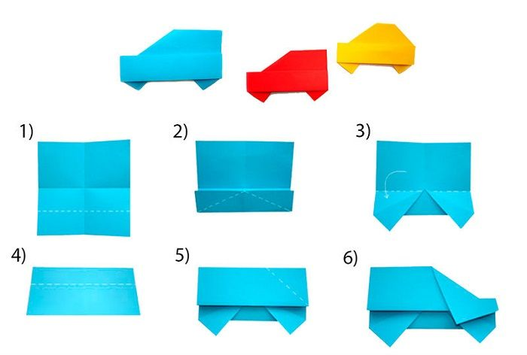

**Тюльпан**

Следующая схема также очень простая, но собирается из двух частей. «Тюльпан» (рис. 3) делается за 9 шагов из двух одинаковых квадратных кусков бумаги красного и зеленого цвета. Готовые две фигурки нужно склеить между собой, чтобы получился красивый цветочек. Перед началом создания тюльпанов, можно договориться с детьми, что они подарят получившиеся цветочки своими мамам или сестрам.

**Алгоритм выполнения** взять квадратный лист цветной бумаги (красной, желтой, розовой – на выбор) согнуть лист по диагонали. полученный треугольник согнуть еще раз по диагонали и разогнуть, чтобы была видна линия сгиба. Теперь сделать сгиб правого конца треугольника примерно под углом 60 градусов (2/3 стороны треугольника) второй конец отогнуть аналогично первому. низ завернуть. взять квадратный лист цветной бумаги зеленого цвета. согнуть ее по диагонали и разогнуть назад, чтобы были видны места сгиба сложить обе стороны треугольников листа так, чтобы линии сгиба располагались между свободным краем и диагональю. сложить фигуру пополам по диагонали Отогнуть низ так, как показано на рисунке. соединить обе детали цветка

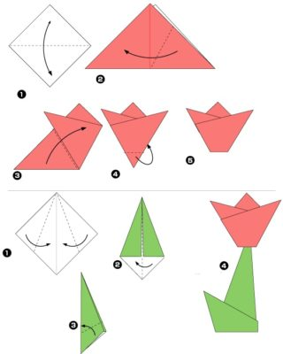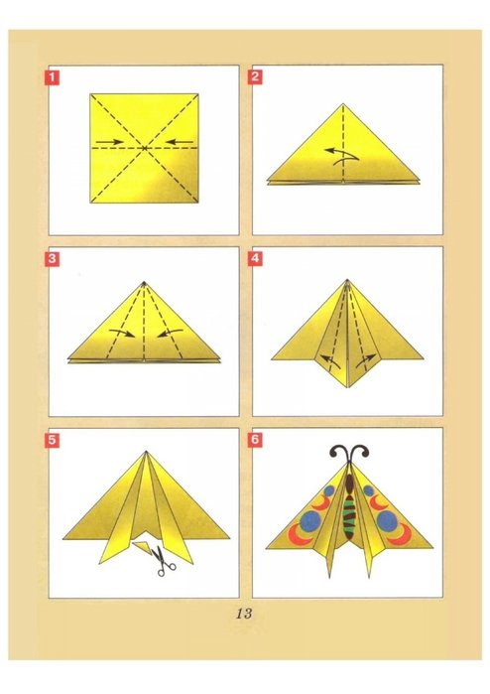

**Очень буду ждать фотографий с работами детей. Заранее вам благодарна если пришлёте фото с работами детей. Очень, очень жду и прошу присылать.**